ỦY BAN NHÂN DÂN PHƯỜNG LONG TRƯỜNG
***
DANH MỤC THỦ TỤC HÀNH CHÍNH
LĨNH VỰC HÒA GIẢI CƠ SỞ
(Quyết định số 2103/QĐ-UBND ngày 28/4/2016; Quyết định số 2700/QĐ-UBND ngày 29/6/2018)

STT | Tên TTHC | Mã QR
Quyết định số 2103/QĐ-UBND ngày 28/4/2016
 | Thủ tục bầu hòa giải viên. | 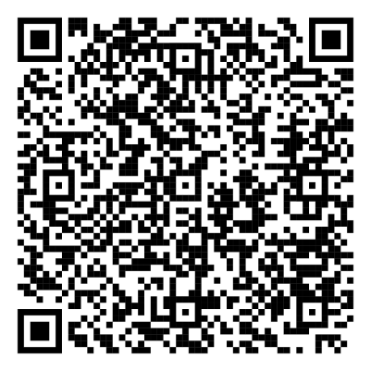
 | Thủ tục Bầu Tổ trưởng Tổ hòa giải. | 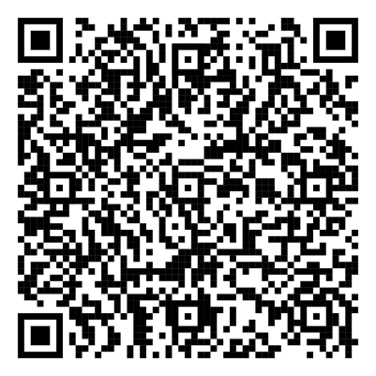
 | Thủ tục Thôi làm Hòa giải viên. | 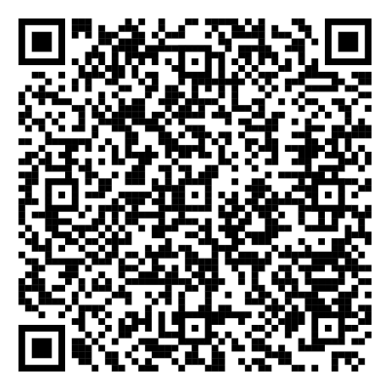
 | Thủ tục Thanh toán thù lao cho Hòa giải viên. | 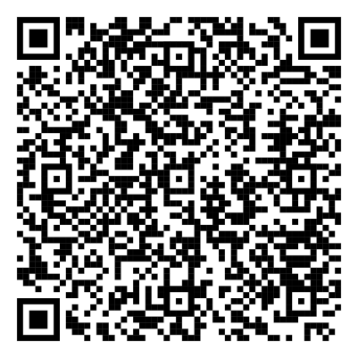
Quyết định số 2700/QĐ-UBND ngày 29/6/2018
 | Thực hiện Hỗ trợ khi hòa giải viên gặp tai nạn hoặc rủi ro ảnh hưởng đến sức khỏe, tính mạng trong khi thực hiện hoạt động hòa giải. | 